ADI SOYADI:  SINIFI NO: | 2025-2026 EĞİTİM ÖĞRETİM YILI  BAYRAMYAZI ORTAOKULU  6.SINIF SOSYAL BİLGİLER DERSİ  1. DÖNEM 1. YAZILI SINAVI (4.SENARYO) | PUAN

PUAN | 1.SORU | 2.SORU | 3.SORU | 4.SORU | 5.SORU | 6.SORU
PUAN | 15 | 10 | 15 | 20 | 20 | 20

SORU 1. Zaman içinde, içinde yer aldığımız grupların ve rollerin değiştiğini bir örnekle açıklayınız.
CEVAP:

SORU 2. Rol, içinde yer aldığımız grupta üzerimize düşen görevdir. Bu rollerin bazılarına doğuştan sahip oluruz, bazılarını ise sonradan kazanırız.
Buna göre doğuştan sahip olduğumuz rollere birer, sonradan kazandığımız rollere ikişer örnek veriniz.
CEVAP:
Doğuştan:
Sonradan:

SORU 3. Aşağıda verilen görsellerde kültürel bağlarımızı oluşturan hangi unsurlara yer verilmiştir. Yazınız.
1 | 2 | 3
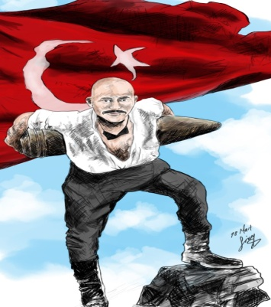 | 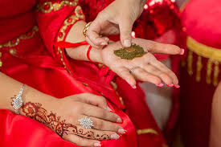 | 

CEVAP:
1-
2-
3-

SORU 4. a. Zimem Defteri uygulaması nedir?
b. Bu uygulama ile ne amaçlanmıştır? Yazınız.
CEVAP:
a.
b.

SORU 5.
a.Toplumsal sorun neye denir? Kısaca açıklayınız.
b.Toplumsal sorunlara 4 örnek veriniz.
CEVAP:
a.

b.

SORU 6. 2020 yılında ülkemizde görülen Covid-19 salgını, sağlık sistemini ciddi biçimde zorladı. Hastaneler yoğunlaştı, sağlık çalışanlarının iş yükü arttı.
İnsanlar uzun süre evlerinde kaldı, sosyal ilişkiler zayıfladı. Toplu etkinlikler, düğünler, bayram kutlamaları gibi geleneksel birliktelikler kısıtlandı.
Okullar uzun süre kapalı kaldı, uzaktan eğitim uygulamaları başladı. Öğrenciler bilgisayar, tablet ve internet üzerinden derslere katıldı.
a. Yukarıdaki metinde hangi toplumsal sorundan bahsedilmiştir?
b. Bahsedilen toplumsal sorunun hangi alandaki etkilerine değinilmiştir? Yazınız.

CEVAP:

Zeki DOĞAN – Sosyal Bilgiler Öğretmeni – www.sosyalciniz.net
BAŞARILAR....

6. SINIF SOSYAL BİLGİLER DERSİ
1. DÖNEM 1. ORTAK YAZILI KONU SORU DAĞILIM TABLOSU
SENARYO 4
Öğrenme  Alanı | Konu (İçerik  Çerçevesi) | Öğrenme Çıktıları | Soru Sayısı
BİRLİKTE YAŞAMAK | Zaman İçinde  Değişen Gruplar  ve Roller | SB.6.1.1. Dâhil olduğu grupların ve bu gruplardaki rollerinin zaman içerisinde değişebileceğine ilişkin çıkarım yapabilme | 2
BİRLİKTE YAŞAMAK | Kültürel Bağlarımızın  ve Millî Değerlerimizin  Toplumsal Birlikteliğe  Etkisi | SB.6.1.2. Kültürel bağlarımızın ve millî değerlerimizin toplumsal birliğe etkisini yorumlayabilme | 2
BİRLİKTE YAŞAMAK | Toplumsal Sorunlar ve  Çözümler Önerileri | SB.6.1.3. Toplumsal hayatta karşılaşılan sorunlara yönelik çözüm önerilerini müzakere edebilme | 2

